Инструкция по онлайн бронированию.

1. Начало бронирования
На нашем сайте зайдите в раздел ПОИСК ТУРА.

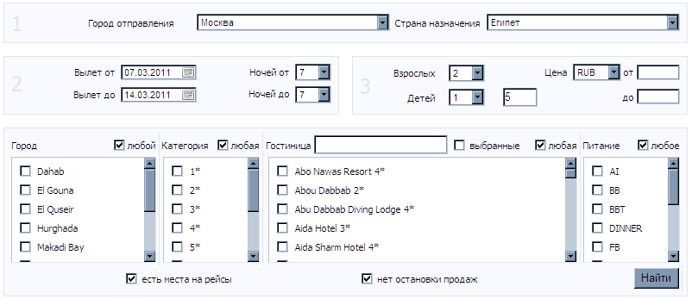

Задайте параметры нужного Вам тура.
Выберите:
- город отправления (например, Москва)
- страну (например, Египет)
- дату вылета (или интервал)
- продолжительность тура (ночей «от»/«до», например 7 ночей)
- количество туристов (например, взрослых – 2, детей – 1), возраст ребенка (если есть ребенок).
При желании можно выбрать валюту для отображения цен и минимальную и максимальную стоимость тура.
2. Выбор отеля
Выберите по необходимости нужный город (курорт), категорию отеля (например, 4* и 5*), тип питания (например, AI – All Inclusive). Отель Вы можете выбрать как один или несколько, так и оставить все отели для сравнения. Далее нажмите кнопку НАЙТИ.
3. Выбор тура
Перед Вами список возможных туров при выбранных Вами критериях:
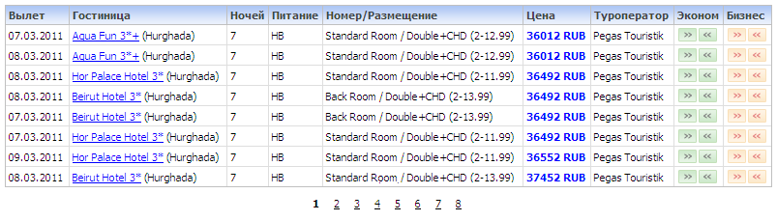
Узнать подробнее об отеле в интересующем Вас варианте тура, можно нажав на название отеля.
Для начала бронирования нажмите в интересующей Вас строке на цену.
Примите во внимание то, что если цена тура не активна (при нажатии на нее ничего не происходит) значит, недостаточно мест для бронирования онлайн на вылете или на возврате.
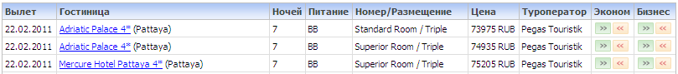
Данная ситуация может произойти только если не отмечен параметр «есть места на рейсы».
4. Ввод данных о туристах
После выбора тура перед Вами откроется окно «Информация о заявке». В начале страницы Вам предлагается ознакомиться с договором о реализации туристических услуг.
В разделе Транспорт в поле Рейс из выпадающего меню вы можете выбрать удобный для Вас рейс.
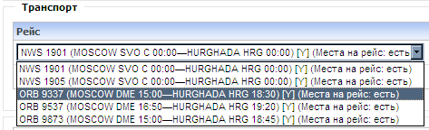
Далее необходимо заполнить поля формы, указывая написание фамилий и имен по загранпаспорту туристов латинскими буквами! Не забудьте выбрать/поменять при необходимости MR/MRS/CH. Даты рождения туристов и сроки действия загранпаспортов указываются по образцу дд.мм.гггг (например, 01.01.1980).

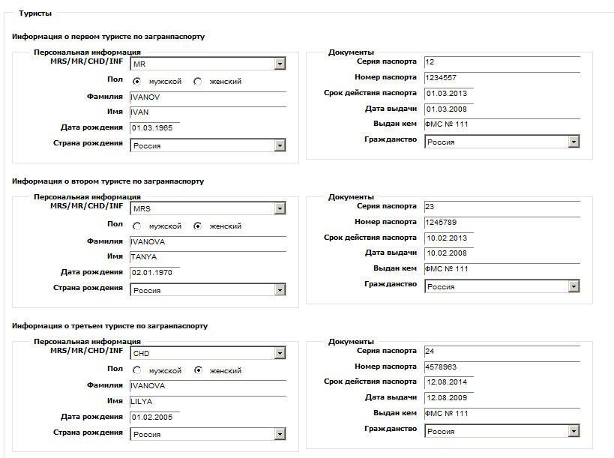
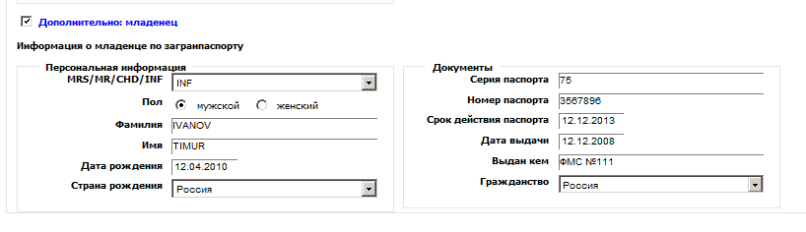
Также необходимо указывать полные данные о детях до 2-х лет, для этого выберите опцию «Дополнительно: младенец».
Номер паспорта обязателен! Если ребенок вписан в паспорт родителей, просьба ОБЯЗАТЕЛЬНО указывать его номер! Не забывайте, что при добавлении в заказ младенца Вам размер доплаты будет составлять от 30 до 90 у.е. (в зависимости от страны временного пребывания).
Внимание! Для туристов в возрасте от 65 до 80 лет будет произведено начисление за страховку.
5. Ввод данных о заказчике тура
Заказчиком тура может являться как один из туристов, так и другой человек.
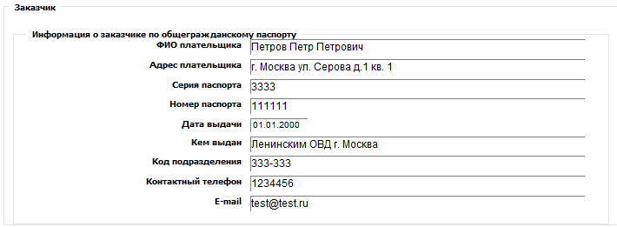
6. Завершение ввода данных
После изменения некоторых параметров тура (например, в случае добавления младенца или в случае туриста, страховка которого имеет повышенный коэффициент) стоимость тура изменится и Вам нужно нажать кнопку «Пересчитать».
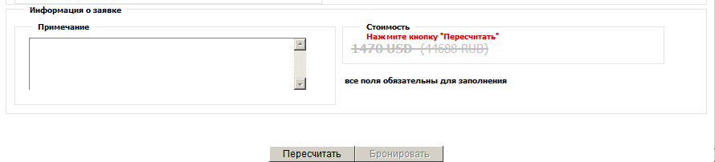
Далее Вам требуется подтвердить акт бронирования, введя цифровой код:
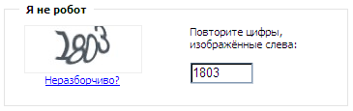
В завершении нажмите кнопку БРОНИРОВАТЬ.
Внимание! В цену тура не включена доплата за топливный сбор. Просьба уточнять величину топливного сбора у менеджеров ТА.
7. Ваш заказ
Через несколько секунд в окне браузера появится окно «Приложение №1», которое будет являться дополнением к Вашему договору об организации туристического обслуживания. В нем Вы найдете номер Вашего заказа, полную информацию о самом заказе, данные туристов и заказчика.
Внимание! Здесь стоимость тура будет уже с учетом доплат за топливный сбор, за обязательные новогодние и/или рождественские ужины, за инфанта и визу (при необходимости таковых).
Для уточнения Ваших дальнейших действий с Вами свяжется наш сотрудник. Убедительная просьба внимательно вносить данные электронного адреса и телефона. Дополнительный номер телефона можно указать в поле «Примечание».
В завершении процесса бронирования Вам предлагается распечатать сам договор и приложение к нему.
Также на электронный адрес, указанный при бронировании, будет отправлена электронная версия договора со всей информацией по заказу.
8. Личный кабинет
Для отслеживания статуса подтверждения заявки зайдите в ЛИЧНЫЙ КАБИНЕТ используя номер Вашей заявки в качестве логина и номер (без серии) загранпаспорта одного из туристов в качестве пароля.
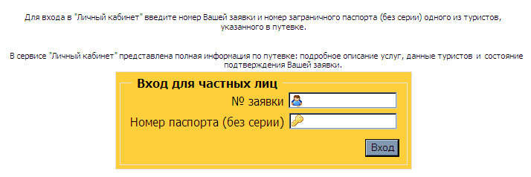

Время подтверждения брони от 10 мин до 24 часов.
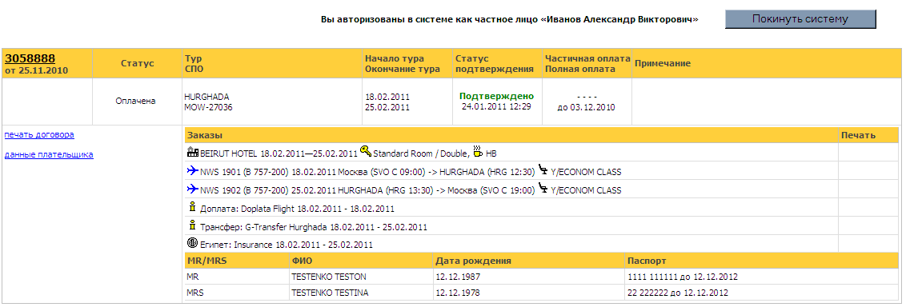

В ЛИЧНОМ КАБИНЕТЕ Вы можете также распечатать свой договор.

Желаем Вам удачного бронирования!

